Конспект занятия «Открытка в технике айрис-фолдинг

Цель:
Познакомить с искусством радужного складывания айрис – фолдинг, изготовить открытку.
Задачи:
Обучающие:
- Обучить технологии изготовления открытки-валентинки в технике айрис-фолдинг.
- Расширять и активизировать словарный запас по данной теме.
- Учить вырезать по шаблону.
- Закрепить навыки работы с бумагой.
Воспитывающие:
- Воспитывать аккуратность и последовательность в работе.
- Воспитывать трудолюбие.
Развивающие:
- Развивать творческое восприятие мира.
- Развивать мелкую моторику рук.
Материалы: лист плотной бумаги (или цветного картона) для основы, полоски из тонкой бумаги шириной 7мм, айрис-шаблон, ножницы, клей-карандаш, скотч,
Ход занятия:
Техника Айрис-фолдинг появилась в Голландии. Изображения, выполненные в данной технике, напоминают закрученную спираль. Эту технику называют также радужным складыванием, такая ассоциация возникла в связи с необычным раскладыванием тонких полосочек бумаги.

7-9 лет | 10-12 лет | 13-15 лет
1. Берем полоски (не более трех цветов). | Берем полоски (4 и более цвета) и складываем их ровно пополам;(когда полоски все сложили).
2. Под шаблон (7-9 лет- шаблон 1 , 10-12 лет-шаблон 2, 13-15 лет- шаблон 3) подкладывается схема с определённым образом расположенных полосок и их нумерацией

3. Шаблон имеет цифры и линии. Шаблон и схема закреплены скотчем. Обратите внимание, что шаблон с вырезанным контуром обращён лицевой стороной внутрь, так как приклеивать полоски мы будем с изнаночной стороны.
Главное - помнить, что изготавливая такие работы, нужно строго придерживаться поочередности приклеивания полосок, которые в свою очередь указаны на шаблоне. Полоски наклеиваются сгибом внутрь. И только по часовой стрелке согласно нумерации на схеме.

4. Затем кусочки скотча отклеиваются, промазывают всю изнаночную часть клеем и наклеивают на картонную рамку.

Шаблон для возраста 7-9 лет

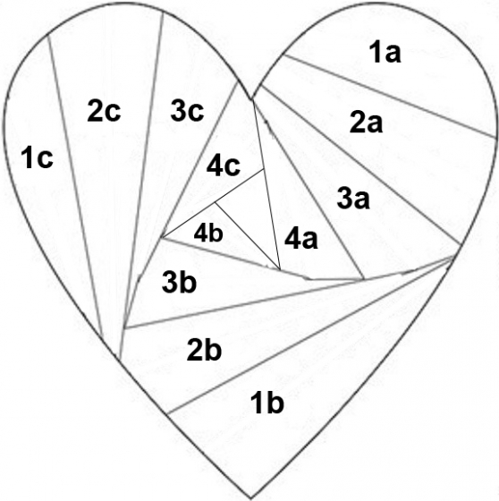

Шаблон для возраста 10-12 лет

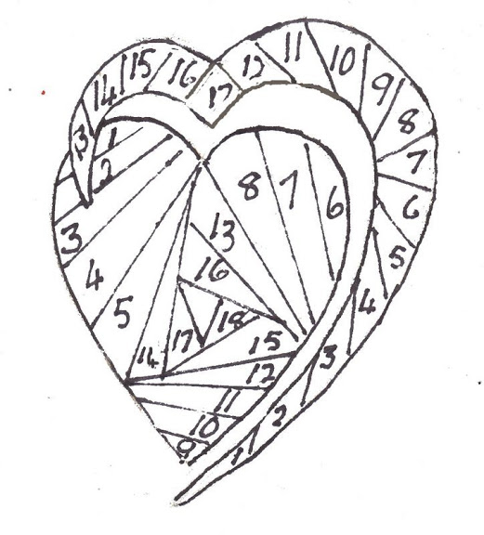

Шаблон для возраста 13-15 лет

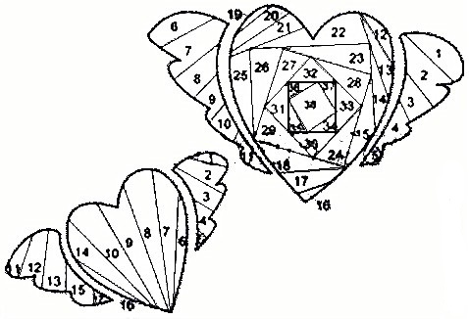

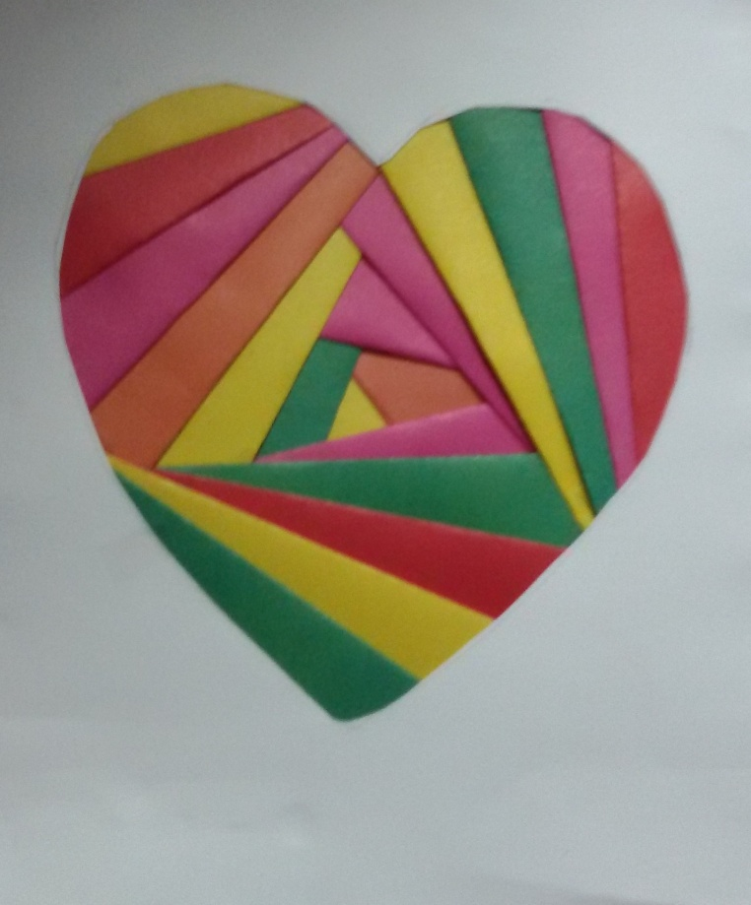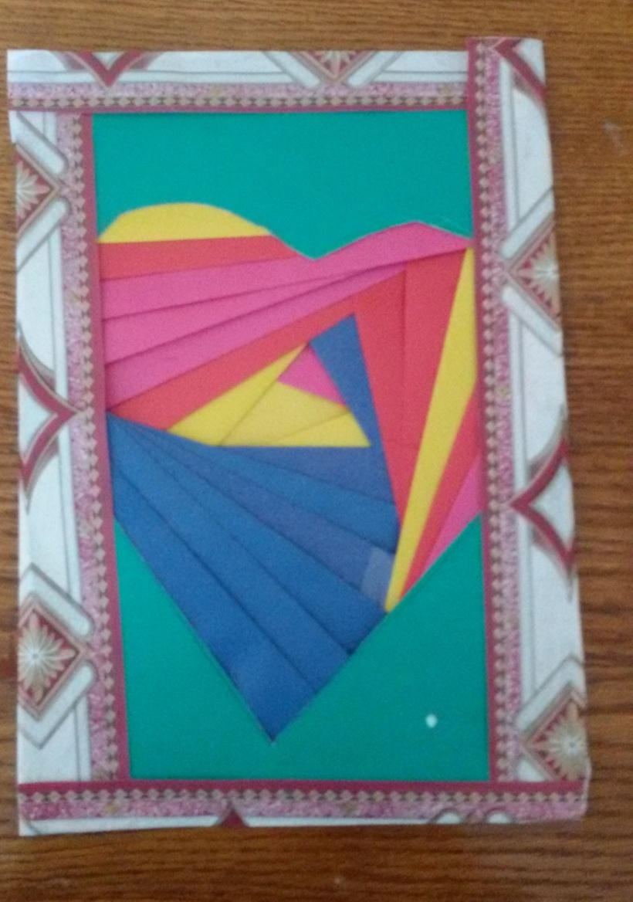
Работы выполненные в технике айрис-фолдинг
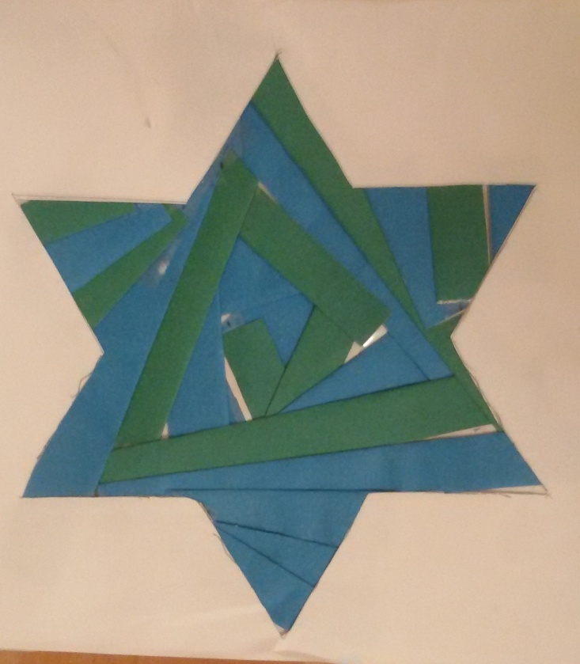

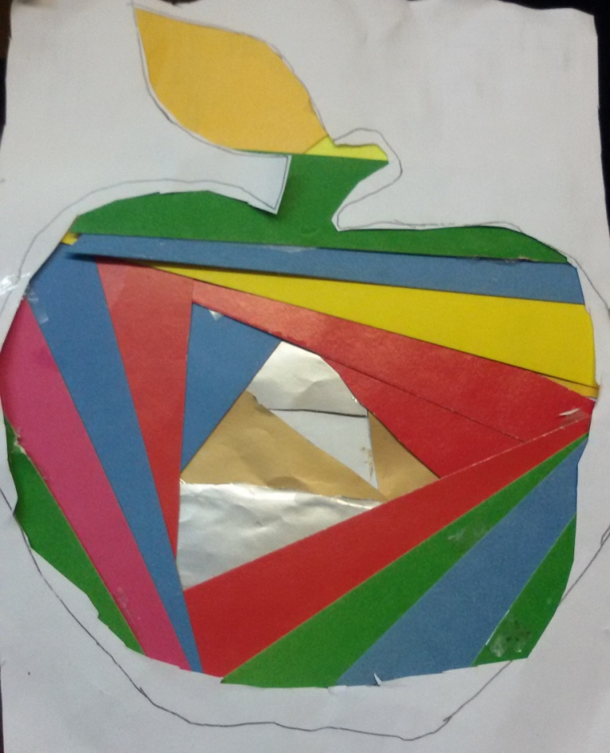

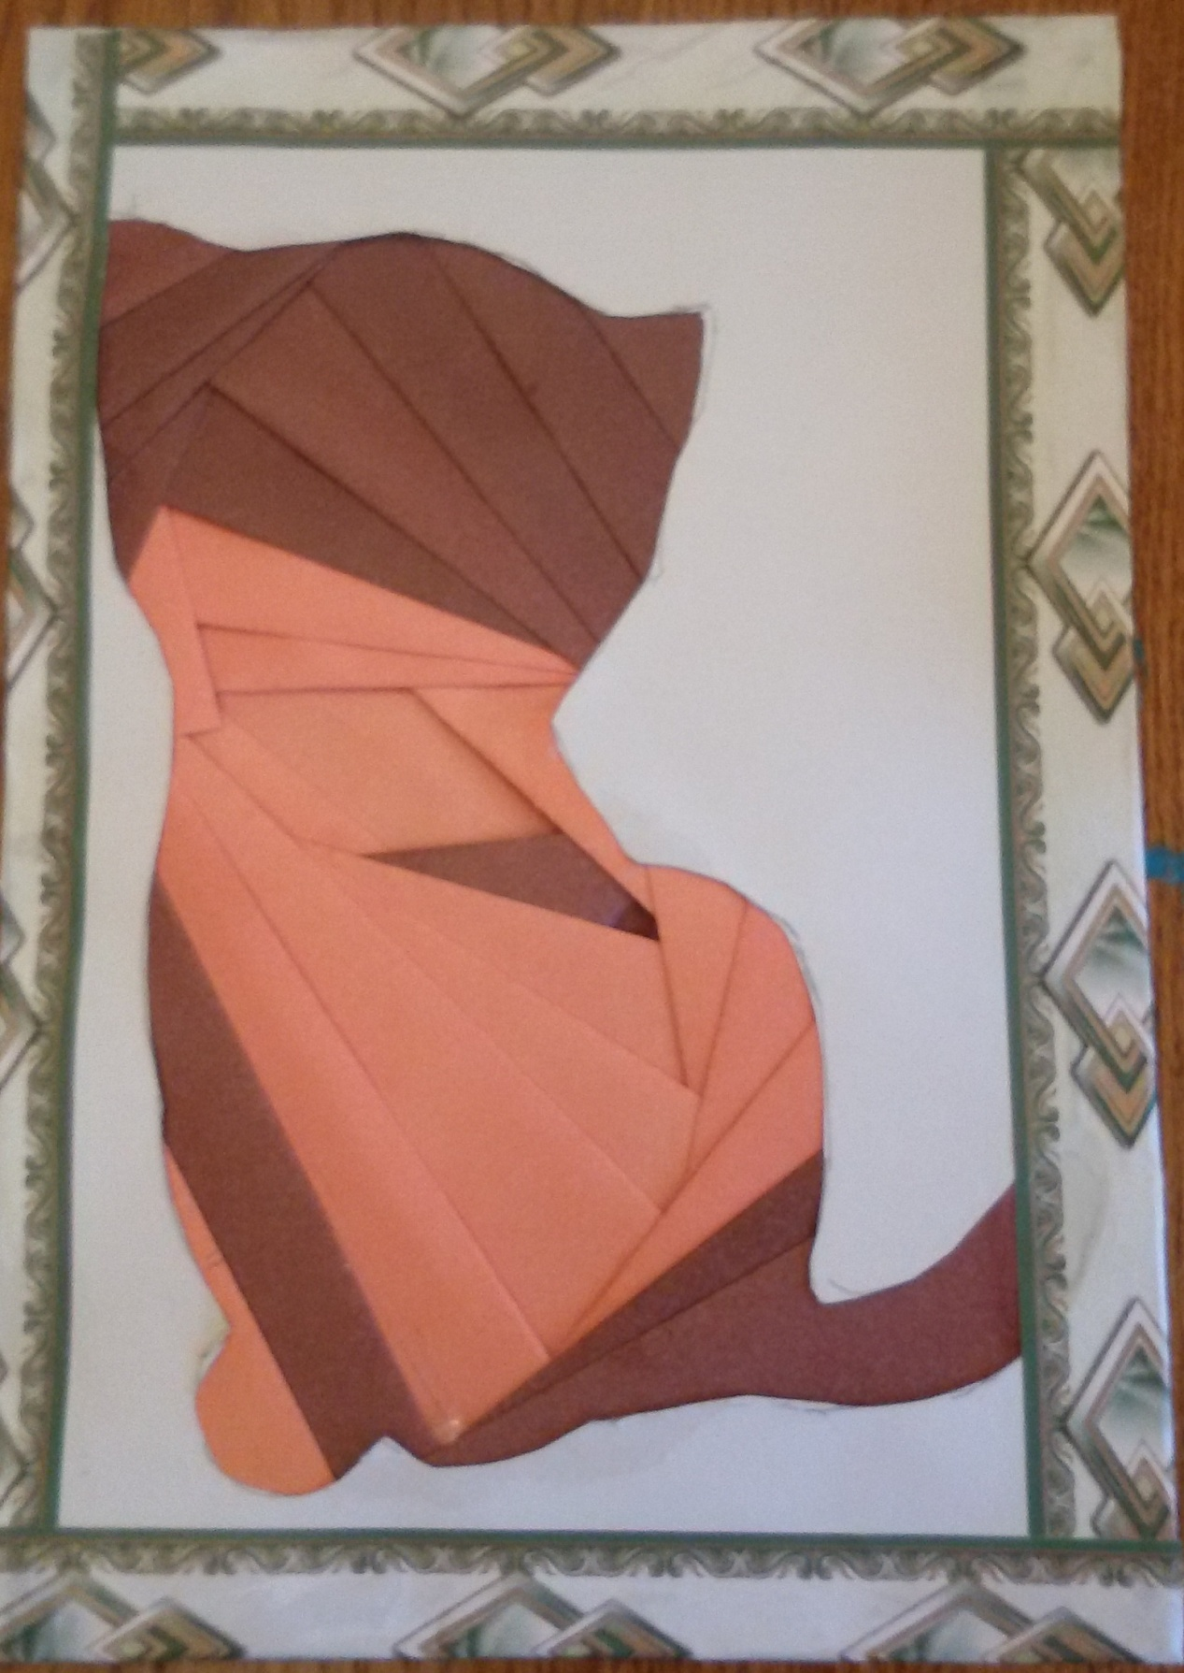

Ана

